|  |  |
| --- | --- |
| **Manual de usuario Tony’s kinal** | Datos  Nombre: José Javier Hernández Barker Grado: 5to Perito en informática Carné: 2018501 Cód. Técnico: IN5BM |

**Introducción**

El manual de Usuario nos ayudará a poder aprender totalmente el uso completo de la aplicación, aprenderemos como se usa cada vista, también los datos que pueden llevar, el tipo de datos que llevara cada vista y también los errores que posiblemente pueden pasar, y la explicación de cómo solucionar esos errores.

**Índice**

Vista Principal………………………………………………………………………………………… 1

Vista Productos + Explicación de los Botones…………………………………………………. 2

Vista Tipo Plato………………………………………………………………………………………. 3

Vista Platos…………………………………………………………………………………………… 4

Vista Empresas………………………………………………………………………………………. 5

Vista Servicios………………………………………………………………………………………... 6

Vista Presupuestos…………………………………………………………………………………... 7

Vista Tipo Empleado………………………………………………………………………………… 8

Vista Empleados……………………………………………………………………………………… 9

Vista Productos_Has_Platos………………………………………………………………………. 10

Vista Servicios_Has_Platos………………………………………………………………………… 11

Vista Servicios_Has_Empleados…………………………………………………………………. 12

Vista Datos del Programador……………………………………………………………………. 13

Explicación de los Reportes………………………………………………………………………14

Solución de Errores…………………………………………………………………………………15

**Vista Principal**

Esta es la primera vista que va a visualizar al momento de entrar a la aplicación. En la esquina superior derecha va a encontrar tres botones: “Módulos”, “Entidades de Unión” y “Acerca de…”.

* En el botón de “Módulos”, encontrará botones que los llevará a las primeras vistas en la cual son las primeras Entidades que se deben de llenar datos, para añadir datos en las otras Entidades que van unidas a esas Entidades.

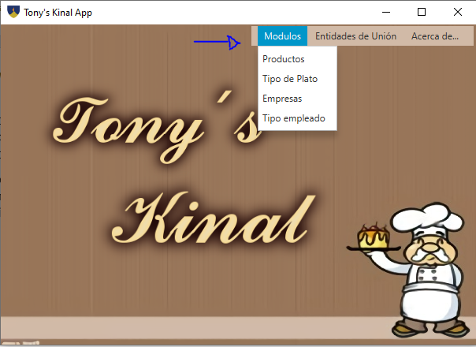

* En el botón de “Entidades de Unión” encontrará botones que los llevará a vistas en la que mostrarán Entidades que están unidas, la de “Productos” con “Platos” que mostrarán los productos que llevarán los platos. “Servicios” con “Platos” que mostrarán los platos que llevarán los servicios. “Servicios” con “Empleados” que mostrarán los empleados que estarán en los servicios atendiendo, con unos datos adicionales.

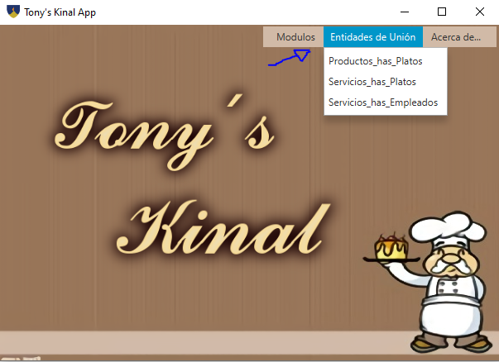

1

* En el botón de “Acerca de…” encontrará un solo botón en que lo llevará a una vista con los “Datos del Programador”, como el teléfono de contacto, el correo, su nombre, los datos suficientes para poder contactarlo por algún problema.

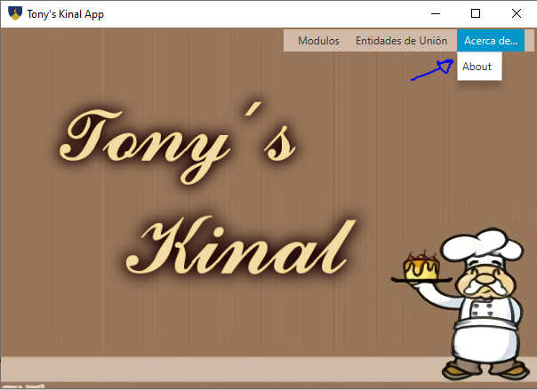

**Vista Productos**

Esta es la primera vista que encontramos en el botón de “Módulos” en la vista Principal, para entrar en ella solo tenemos que seleccionar el botón de “Módulos” y darle clic en “Productos”.

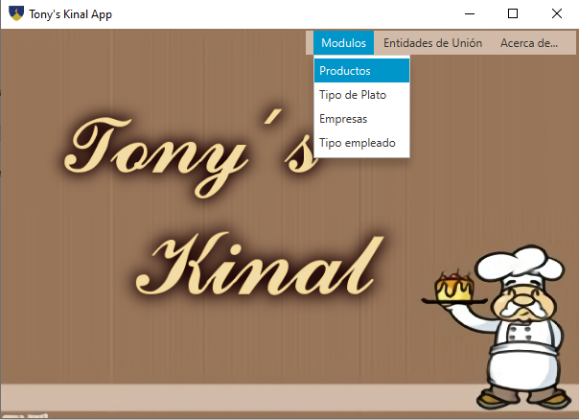

Al darle clic nos enviará a esta vista, en la que nos mostrará una tabla para mostrar los datos que tenemos en nuestra base de datos y unos pequeños cuadros de texto para ingresar, eliminar y actualizar los datos que tenemos con los botones de abajo.

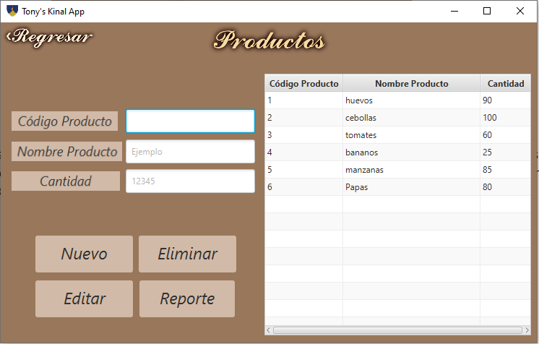

2

**NUEVO:** Al darle clic en el botón de “Nuevo”, van a cambiar los textos en los botones de “Nuevo” y “Eliminar”. El botón de “Nuevo” se cambia a “Guardar” y el botón de “Eliminar” se cambia a “Cancelar” y los botones de “Editar” y “Reporte” se desactivarán. Pero si le dan clic a “Cancelar”, todos los botones regresarán a su estado normal.

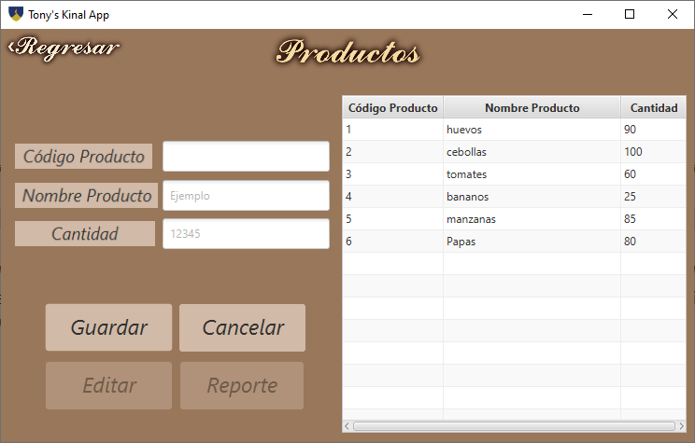

Al darle clic en “Guardar”, ingresa la información de un producto en la base de datos, pero primero se debe de escribir la información del producto para poder ingresarla:

* En el cuadro de texto de “Código Producto” ira el identificador del producto, no se ingresa nada, ya que el identificador se ingresa automáticamente.
* En el cuadro de texto de “Nombre Producto” ira el nombre del producto que se va a ingresar.
* En el cuadro de texto de “Cantidad” ira la cantidad de productos que existen o que se usarán para los “Platos” (la cantidad debe de ir con números).

Ningún cuadro de texto debe de ir vacío a excepción de “Código Producto” ya que ese valor se ingresa automáticamente. Después de eso le dan clic en guardar y se guardará la información del producto dentro de la base de datos, y al seleccionar el registro se mostrará la información en orden en los cuadros de texto.

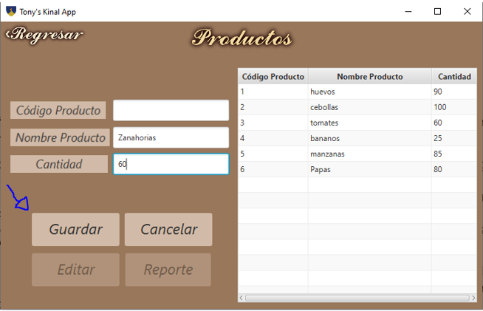

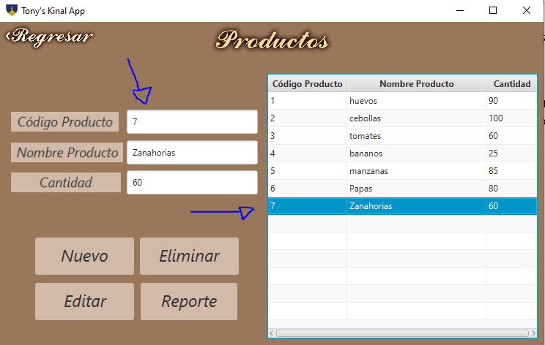

**ELIMINAR:** Al darle clic en “Eliminar” le aparecerá el siguiente mensaje:

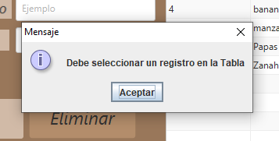

Esto es porque no tiene un registro seleccionado, tiene que darle clic en algún registro dentro de la tabla, para poder eliminarlo. Ya teniendo seleccionado el registro que quiere eliminar y le dan clic en “Eliminar” le aparecerá lo siguiente:

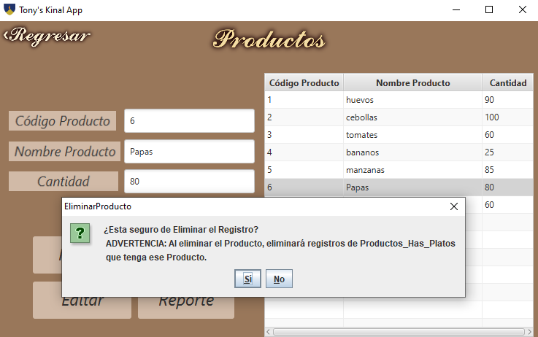

Ya que están unidas las entidades unas con otras, al eliminar el registro, puede que elimine registros de otras entidades, a menos que no esté unida con una entidad. Pero si está seguro de eliminarlo, seleccione la opción “Si” y se eliminará el registro, si no está seguro simplemente elija la opción “No”. Si eligió que “Si”, le aparecerá un mensaje que se eliminó con éxito y ya no se mostrará el registro.

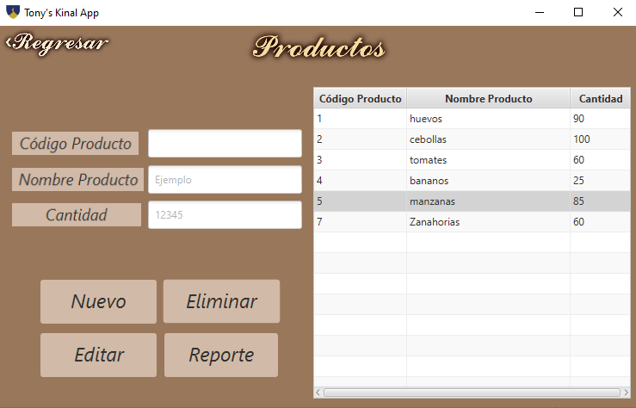

**EDITAR:** Al darle al botón de editar, les aparecerá el mismo mensaje que al botón de eliminar, de que debe de seleccionar un registro para poder editarlo, simplemente seleccionen el registro que desean editar y denle clic en el botón de “Editar”, al darle clic, van a cambiar los textos en los botones de “Editar” y “Reporte”. El botón de “Editar” se cambia a “Actualizar” y el botón de “Reporte” se cambia a “Cancelar” y los botones de “Nuevo” y “Eliminar” se desactivarán. Pero si le dan clic a “Cancelar”, todos los botones regresarán a su estado normal.

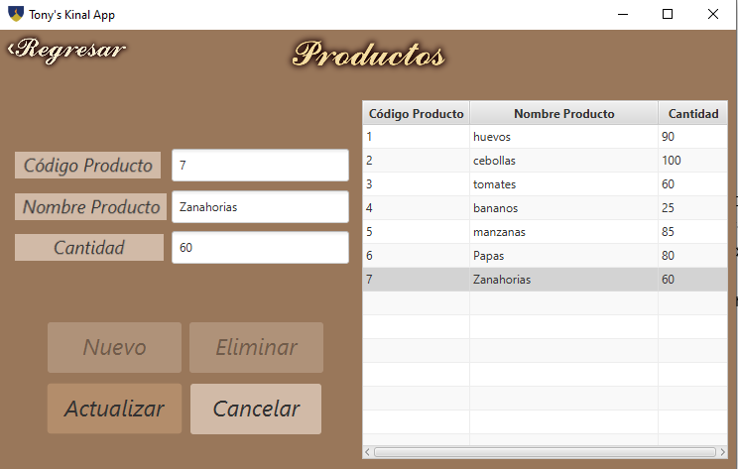

Después de haber seleccionado el registro, le dan en editar, y ya pueden cambiar los valores que tiene el registro, el “Nombre Producto” o la “Cantidad”. Y simplemente le dan clic en “Actualizar”, pero les aparecerá un mensaje:

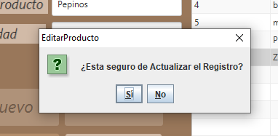

Si están seguros de actualizarlo le dan clic que “Si”, de lo contrario le dan clic que “No” y luego en “Cancelar”. Pero si seleccionaron que “Si”, los datos se actualizarán.



**REPORTE:** El botón de “Reporte” nos ayuda a generar un reporte de los datos, pero solo funciona en las vistas de “Empresas”, “Presupuestos y “Servicios”, esto se explicarán en el apartado de “Explicación de Reportes”.

**Vista Tipo Plato**

Esta es la segunda vista que encontramos en el botón de “Módulos” en la vista Principal, para entrar en ella solo tenemos que seleccionar el botón de “Módulos” y darle clic en “Tipo de Plato”.

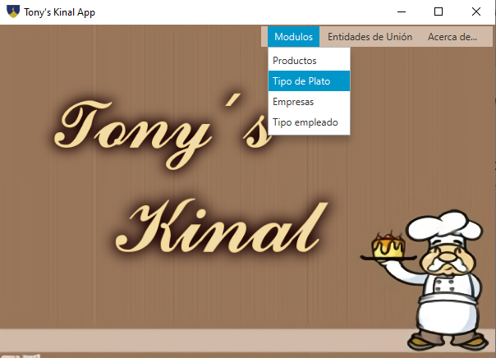

Al darle clic nos enviará a esta vista, en la que nos mostrará una tabla para mostrar los datos que tenemos en nuestra base de datos y unos pequeños cuadros de texto para ingresar, eliminar y actualizar los datos que tenemos con los botones de abajo y también un botón que nos enviara a la entidad “Platos” que está unida con la entidad “Tipo Plato”.

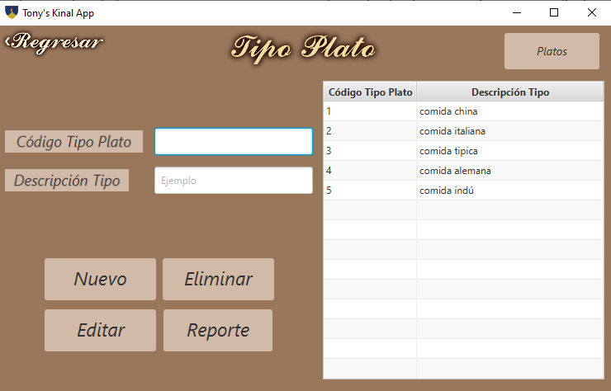

La información que se va a guardar en la entidad Tipo Plato es el tipo de comida que se servirá, como puede ser “Comida India”, “Vegetariana”, entre otros, y los datos que se guardarán son los siguientes:

* En el cuadro de texto de “Código Tipo Plato” ira el identificador del tipo plato, no se ingresa nada, ya que el identificador se ingresa automáticamente.
* En el cuadro de texto de “Descripción Tipo” ira la descripción del tipo de plato como los ejemplos antes dichos.

3

**Vista Platos**

Esta es la vista que va unida con la vista de “Tipo Plato”, para entrar en ella solo tenemos que estar en la vista de “Tipo Plato” y darle clic en el botón de “Platos”.

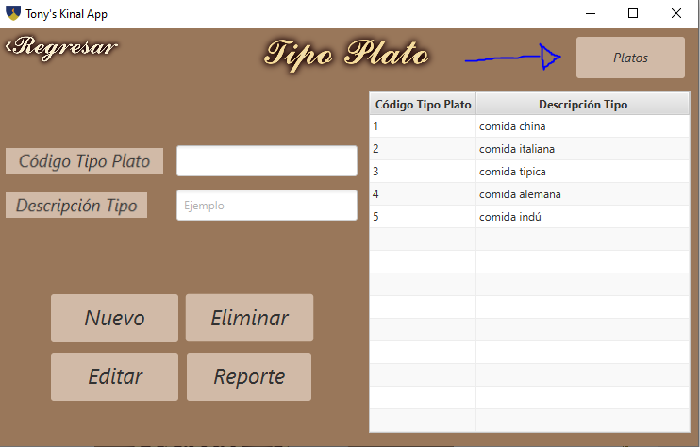

Al darle clic nos enviará a esta vista, en la que nos mostrará una tabla para mostrar los datos que tenemos en nuestra base de datos y unos pequeños cuadros de texto y un menú desplegable para ingresar, eliminar y actualizar los datos que tenemos con los botones de abajo.

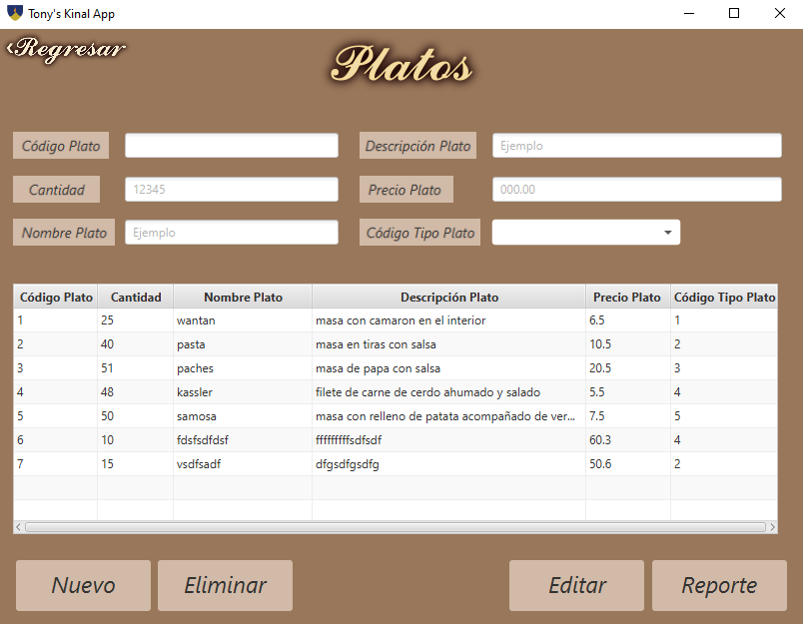

La información que se va a guardar en la entidad Platos son los platos que se servirán de diferente tipo, como puede ser “Paches”, y el tipo de plato puede ser “Comida Guatemalteca” tipo plato que se ingresó en la anterior entidad, entre otros platos más, y los datos que se guardarán son los siguientes:

* En el cuadro de texto de “Código Plato” ira el identificador del plato, no se ingresa nada, ya que el identificador se ingresa automáticamente.
* En el cuadro de texto de “Cantidad” ira la cantidad de platos que habrán (la cantidad debe de ir en números).
* En el cuadro de texto de “Nombre Plato” ira el nombre del plato que se hará.
* En el cuadro de texto de “Descripción Plato” tiene que escribir la descripción del plato que se hará.

4

* En el cuadro de texto de “Precio Plato” ira el costo que tendrá el plato (El dato debe de ir con decimales).
* En el menú desplegable elige el tipo de plato que es el plato, esos datos se ingresaron en la entidad “tipo Plato”.

**Vista Empresas**

Esta es la tercera vista que encontramos en el botón de “Módulos” en la vista Principal, para entrar en ella solo tenemos que seleccionar el botón de “Módulos” y darle clic en “Empresas”.

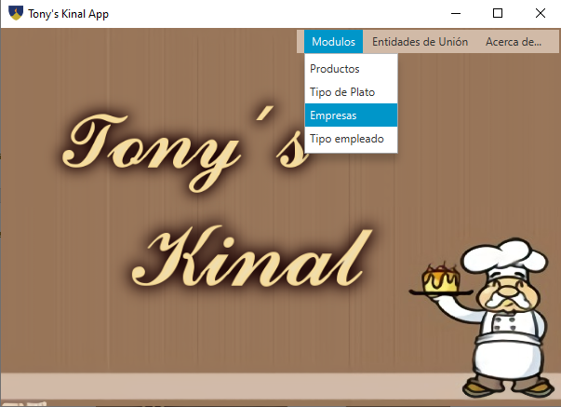

Al darle clic nos enviará a esta vista, en la que nos mostrará una tabla para mostrar los datos que tenemos en nuestra base de datos y unos pequeños cuadros de texto para ingresar, eliminar y actualizar los datos que tenemos con los botones de abajo y también dos botones, uno nos enviará a la entidad de “Servicios”, y el otro nos enviara a la entidad de “Presupuestos”, estas están unida con la entidad de “Empresas”.

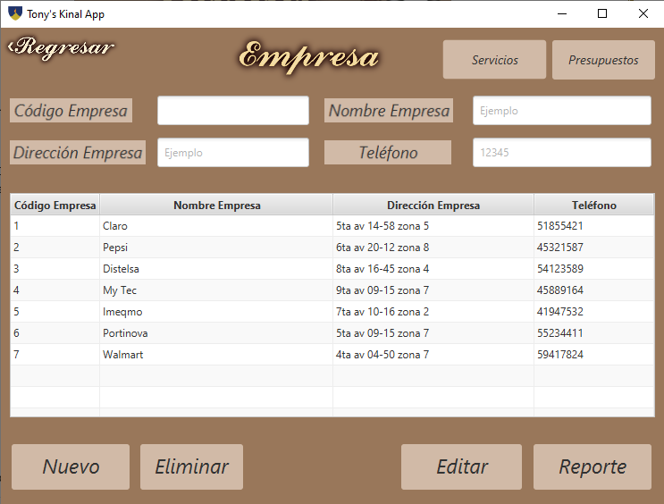

La información que se va a guardar en la entidad de Empresas son las empresas que van a estar registradas en Tony’s Kinal y adquieren servicios de comida para eventos de esas empresas, los datos que se guardarán son los siguientes:

* En el cuadro de texto de “Código Empresa” ira el identificador del tipo plato, no se ingresa nada, ya que el identificador se ingresa automáticamente.
* En el cuadro de texto de “Dirección Empresa” ira la dirección en donde se ubica la empresa.
* En el cuadro de texto de “Nombre Empresa” ira el nombre de la empresa.
* En el cuadro de texto de “Teléfono” ira el numero para contactar la empresa.

5

**Vista Servicios**

Esta es la vista que va unida con la vista de “Empresas”, para entrar en ella solo tenemos que estar en la vista de “Empresas” y darle clic en el botón de “Servicios”.

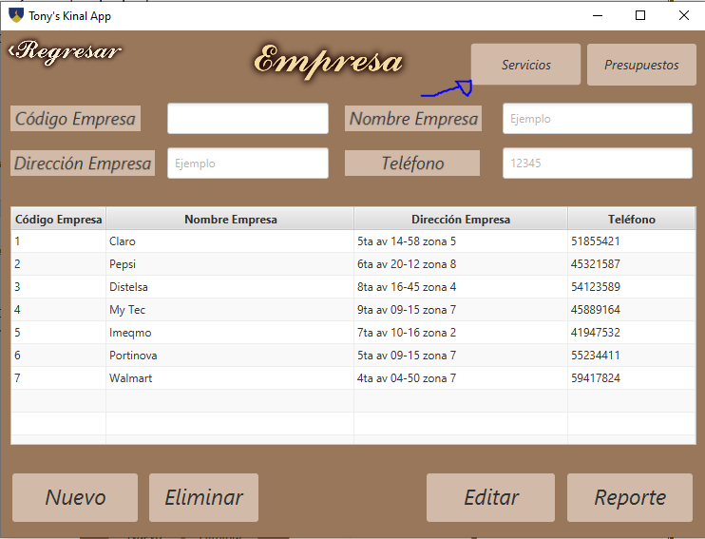

Al darle clic nos enviará a esta vista, en la que nos mostrará una tabla para mostrar los datos que tenemos en nuestra base de datos y unos pequeños cuadros de texto, un menú desplegable y un menú que, al darle doble clic, despliega un calendario para marcar fechas, esto nos ayudará para ingresar, eliminar y actualizar los datos que tenemos con los botones de abajo.

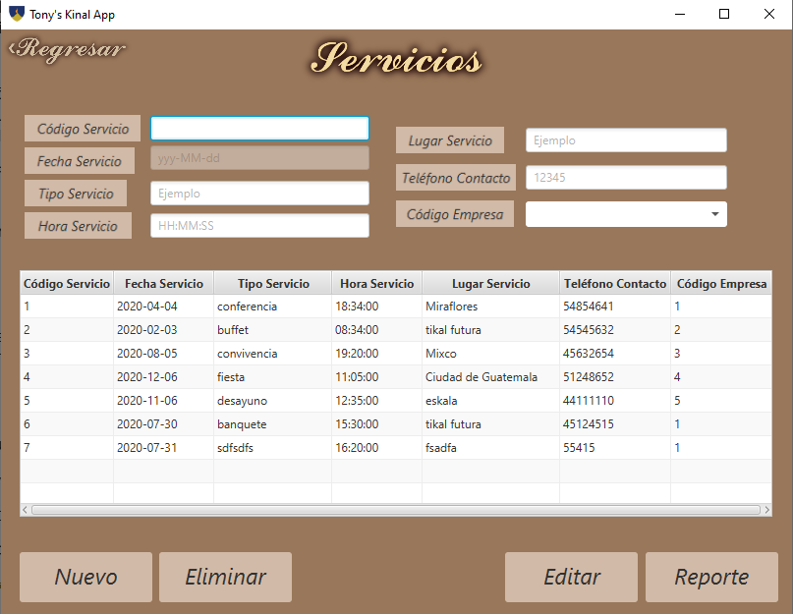

La información que se va a guardar en la entidad de Servicios son los servicios que las empresas adquieren para eventos, como puede ser conferencias, desayunos, etc. Los datos que se guardarán son los siguientes:

* En el cuadro de texto de “Código Servicio” ira el identificador del servicio, no se ingresa nada, ya que el identificador se ingresa automáticamente.
* En el cuadro de fechas “Fecha Servicio” ira la fecha en la que se realizará el servicio (se le da doble clic al cuadro para desplegar el calendario y elegir la fecha del servicio).

6

* En el cuadro de texto de “Tipo Servicio” ira el servicio que se realizara, puede ser “Desayuno”, “Banquete”, “Conferencia”, cualquier tipo de servicio.
* En el cuadro de texto de “Hora Servicio” Ira la hora en la que se realizará el servicio (el formato es de 24 horas y la forma en cómo se escribe es de “hh:mm:ss” “horas”:”minutos”:”segundos”).
* En el cuadro de texto de “Lugar Servicio” ira el lugar en donde se realizará el servicio.
* En el cuadro de Texto de “Teléfono Contacto” ira el numero en la que se contactará para hablar sobre el servicio (el contacto debe ir con números).
* En el menú desplegable se elige la empresa a quien se le hará el servicio, las empresas se ingresaron en la entidad “Empresas”.

**Vista Presupuestos**

Esta es la vista que va unida con la vista de “Empresas”, para entrar en ella solo tenemos que estar en la vista de “Empresas” y darle clic en el botón de “Presupuestos”.

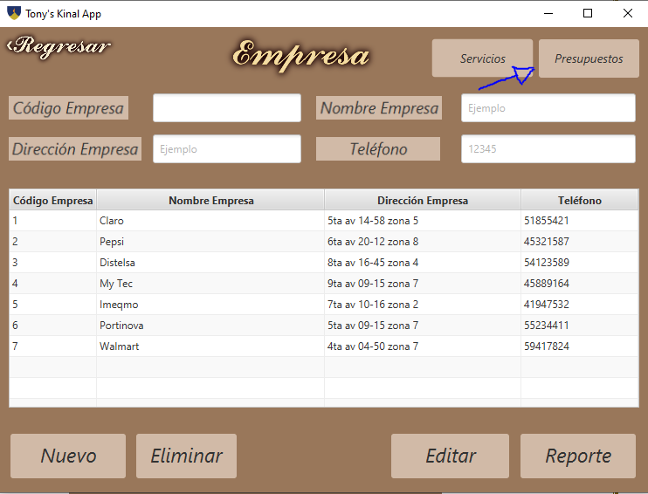

Al darle clic nos enviará a esta vista, en la que nos mostrará una tabla para mostrar los datos que tenemos en nuestra base de datos y unos pequeños cuadros de texto, un menú desplegable y un menú que, al darle doble clic, despliega un calendario para marcar fechas, esto nos ayudará para ingresar, eliminar y actualizar los datos que tenemos con los botones de abajo.

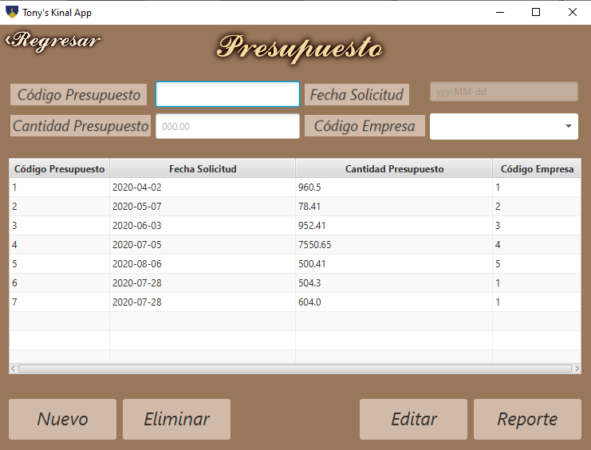

La información que se va a guardar en la entidad de Presupuestos son los presupuestos que las empresas dan para eventos, dependiendo el presupuesto que tengan se harán los servicios. Los datos que se guardarán son los siguientes:

* En el cuadro de texto de “Código Presupuesto” ira el identificador del presupuesto, no se ingresa nada, ya que el identificador se ingresa automáticamente.
* En el cuadro de texto de “Cantidad Presupuesto” ira la cantidad dinero que dará la empresa para él servicio (El dato debe ir con decimales).

7

* En el cuadro de fechas “Fecha Solicitud” ira la fecha en la que se hizo el Presupuesto (se le da doble clic al cuadro para desplegar el calendario y elige “Today”, esto le dará la fecha actual).
* En el menú desplegable se elige la empresa a quien se le hará el presupuesto, las empresas se ingresaron en la entidad “Empresas”.

**Vista Tipo Empleado**

Esta es la cuarta vista que encontramos en el botón de “Módulos” en la vista Principal, para entrar en ella solo tenemos que seleccionar el botón de “Módulos” y darle clic en “Tipo Empleado”.

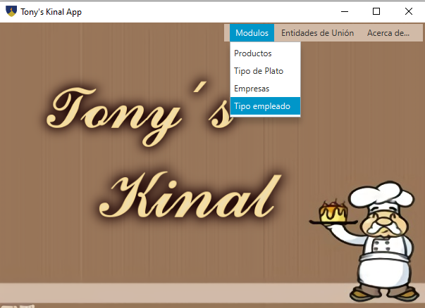

Al darle clic nos enviará a esta vista, en la que nos mostrará una tabla para mostrar los datos que tenemos en nuestra base de datos y unos pequeños cuadros de texto para ingresar, eliminar y actualizar los datos que tenemos con los botones de abajo y también un botón que nos enviara a la entidad de “Empleados” ya que esta está unida con la entidad de “Tipo Empleado”.

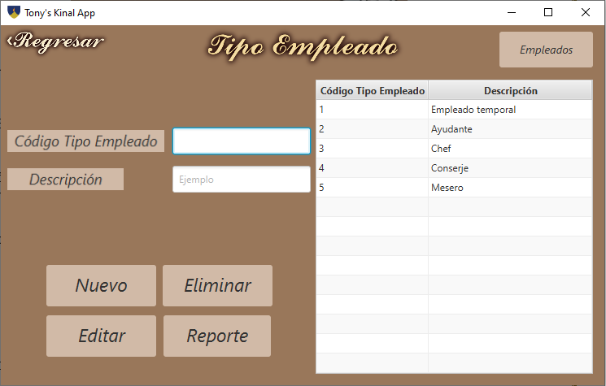

La información que se va a guardar en la entidad de Tipo empleado son los puestos que habrá en la empresa, un ejemplo: pueden haber “Chefs” para hacer los platos, “Meseros” que van a servir los platos, “Conserjes” que harán la limpieza en los servicios, etc. Los datos que se guardarán son los siguientes:

* En el cuadro de texto de “Código Tipo Empleado” ira el identificador del tipo Empleado, no se ingresa nada, ya que el identificador se ingresa automáticamente.
* En el cuadro de texto de “Descripción” ira la descripción del Tipo Empleado.

8

**Vista Empleados**

Esta es la vista que va unida con la vista de “Tipo Empleado”, para entrar en ella solo tenemos que estar en la vista de “Tipo Empleado” y darle clic en el botón de “Empleados”.

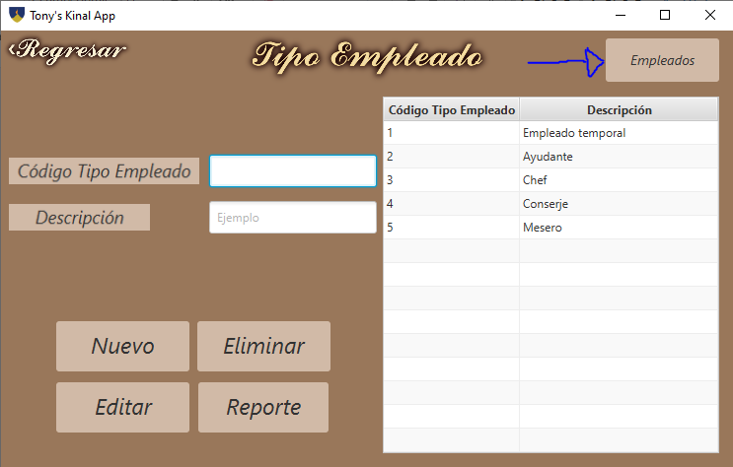

Al darle clic nos enviará a esta vista, en la que nos mostrará una tabla para mostrar los datos que tenemos en nuestra base de datos y unos pequeños cuadros de texto y un menú desplegable, esto nos ayudará para ingresar, eliminar y actualizar los datos que tenemos con los botones de abajo.

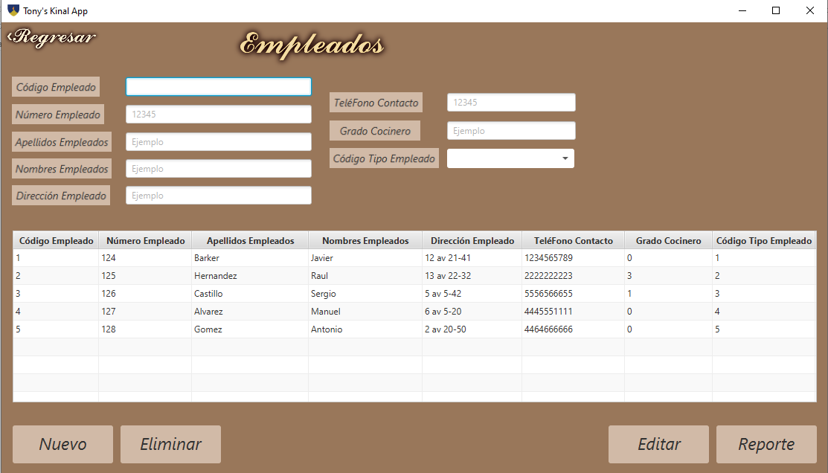

La información que se va a guardar en la entidad de Empleados son los Empleados que estarán en la empresa Tony’s Kinal. Los datos que se guardarán son los siguientes:

* En el cuadro de texto de “Código Empleado” ira el identificador del servicio, no se ingresa nada, ya que el identificador se ingresa automáticamente.
* En el cuadro de fechas “Numero Empleado” ira otro identificador, ya que el “Código Empleado” es un identificador en la base de datos y el “Numero Empleado” es su número, como el carné del colegio (El dato se ingresa con números).
* En el cuadro de texto de “Apellidos Empleados” ira el apellido del empleado.
* En el cuadro de texto de “Nombres Empleados” Ira el nombre del Empleado.
* En el cuadro de texto de “Dirección Empleado” ira la dirección en donde vive el empleado.

9

* En el cuadro de Texto de “Teléfono Contacto” ira el número del empleado para contactarlo en cualquier momento (el contacto debe ir con números).
* En el cuadro de Texto de “Grado Cocinero” ira el grado en que esta el cocinero o chef, este dato solo se escribe para los empleados de tipo chef o cocineros, si es un “Mesero”, “Conserje”, o cualquier otro tipo que no tenga nada que ver con la cocina, se puede dejar en blanco el cuadro de texto.
* En el menú desplegable se elige el tipo de empleado que será, los Tipos de Empleados se ingresaron en la entidad “Tipo Empleado”.

**Vista Productos_Has_Platos**

Esta es la primera vista que encontramos en el botón de “Entidades de Unión” en la vista Principal, para entrar en ella solo tenemos que seleccionar el botón de “Entidades de Unión” y darle clic en “Productos_Has_Platos”.

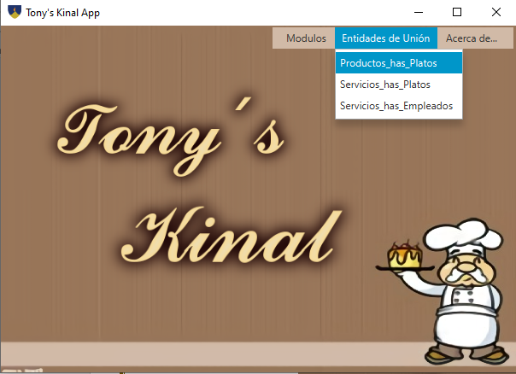

Al darle clic nos enviará a esta vista, en la que nos mostrará una tabla para mostrar los datos que tenemos en nuestra base de datos y dos menús desplegables en la que nos ayudara a mostrar los datos de la tabla.

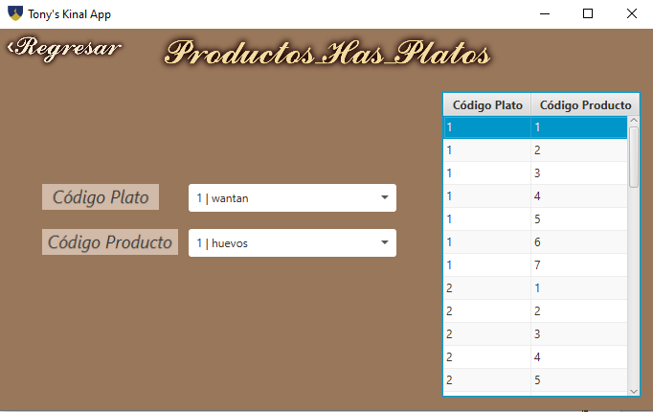

Aquí no se guarda nada en la base de datos, simplemente sirve para mostrar la unión de los Platos con los Productos.

* En “Código Plato” se mostrará el “Código Plato” y el “Nombre del Plato”.
* En “Código Producto” se mostrará el “Código Producto” y el “Nombre del Producto”.

10

**Vista Servicios_Has_Platos**

Esta es la segunda vista que encontramos en el botón de “Entidades de Unión” en la vista Principal, para entrar en ella solo tenemos que seleccionar el botón de “Entidades de Unión” y darle clic en “Servicios_Has_Platos”.

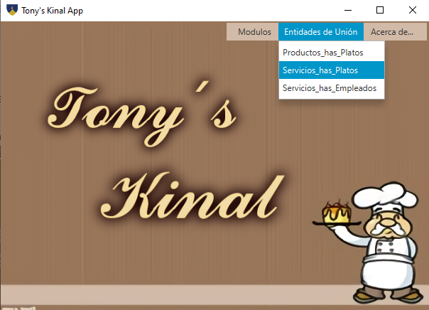

Al darle clic nos enviará a esta vista, en la que nos mostrará una tabla para mostrar los datos que tenemos en nuestra base de datos y dos menús desplegables en la que nos ayudara a mostrar los datos de la tabla.

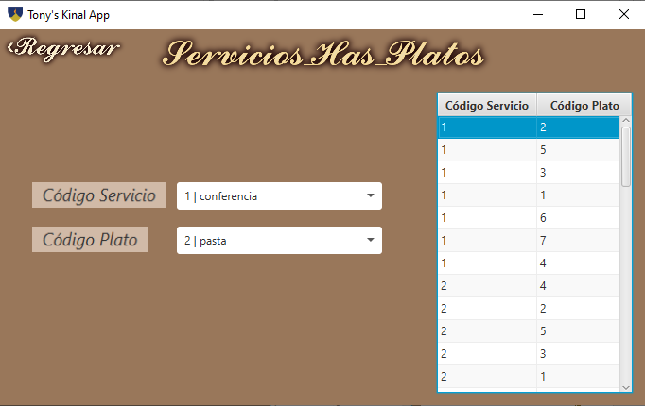

Aquí no se guarda nada en la base de datos, simplemente sirve para mostrar la unión de los servicios con los platos.

* En “Código Servicio” se mostrará el “Código Servicio” y el “Tipo Servicio”.
* En “Código Plato” se mostrará el “Código Plato” y el “Nombre del Plato”.

11

**Vista Servicios_Has_Empleados**

Esta es la tercera vista que encontramos en el botón de “Entidades de Unión” en la vista Principal, para entrar en ella solo tenemos que seleccionar el botón de “Entidades de Unión” y darle clic en “Servicios_Has_Empleados”.

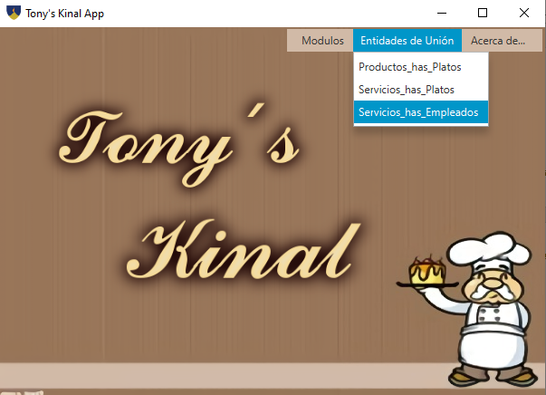

Al darle clic nos enviará a esta vista, en la que nos mostrará una tabla para mostrar los datos que tenemos en nuestra base de datos y unos pequeños cuadros de texto, dos menús desplegables y un menú que, al darle doble clic, despliega un calendario para marcar fechas, esto nos ayudará para ingresar, eliminar y actualizar los datos que tenemos con los botones de abajo, es la única entidad de unión en la que se puede ingresar, eliminar y actualizar los datos.

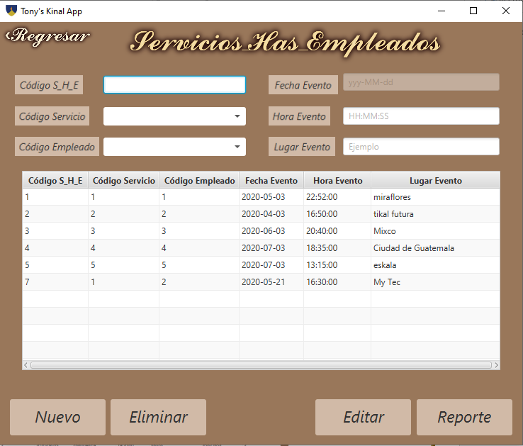

12

La información que se va a guardar en la entidad de Servicios_Has_Empleados son la unión de los servicios con los empleados, indicando que empleados estarán en el servicio. Los datos que se guardarán son los siguientes:

* En el cuadro de texto de “Código S_H_E” ira el identificador del Servicios_Has_Empleados, no se ingresa nada, ya que el identificador se ingresa automáticamente.
* En el menú desplegable de “Código Servicio” elige el Servicio en la que estará el empleado los Servicios se ingresaron en la entidad “Servicios”.
* En el menú desplegable de “Código Empleados” elige el Empleado que estará en el Servicio los Empleados se ingresaron en la entidad “Empleados”.
* En el cuadro de fechas “Fecha Evento” ira la fecha en la que se realizará el servicio (se le da doble clic al cuadro para desplegar el calendario y elegir la fecha del Evento).
* En el cuadro de texto de “Hora Evento” Ira la hora en la que se realizará el Evento (el formato es de 24 horas y la forma en cómo se escribe es de “hh:mm:ss” “horas”:”minutos”:”segundos”).
* En el cuadro de texto de “Lugar Evento” ira el lugar en donde se realizará el Evento.

**Vista Datos del Programador**

Esta es la única vista que encontramos en el botón de “Acerca de…” en la vista Principal, para entrar en ella solo tenemos que seleccionar el botón de “Acerca de…” y darle clic en “About”.

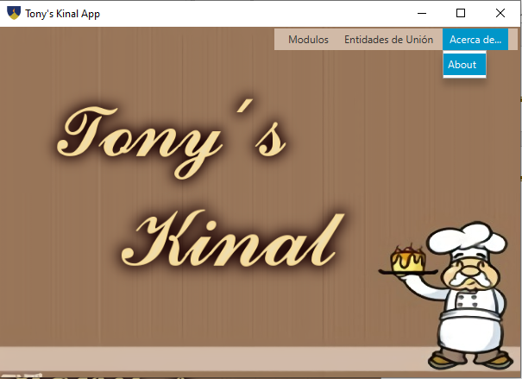

Al darle clic nos enviará a esta vista, en la que nos mostrará los datos del programador, como el “Nombre”, “Correo” para contactarlo y “Número Telefónico”, lo necesario para contactarlo.

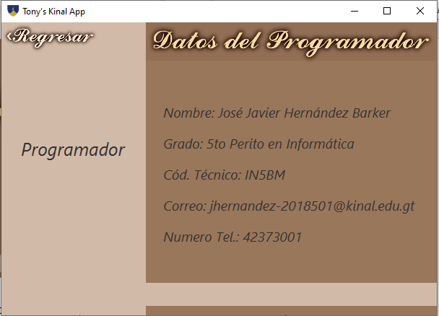

13

**Explicación de los Reportes**

En la aplicación solo hay 3 reportes: el de “Empresas”, el de “Presupuestos” y el de “Servicios”

**Reporte de Empresas**

El reporte de empresas es un listado en la cual muestra toda la información de las empresas, el código, nombre, dirección, teléfono de contacto de todas las empresas.

Para crear el reporte simplemente hay que estar en la vista de “Empresas” y darle en el botón de “Reporte”.

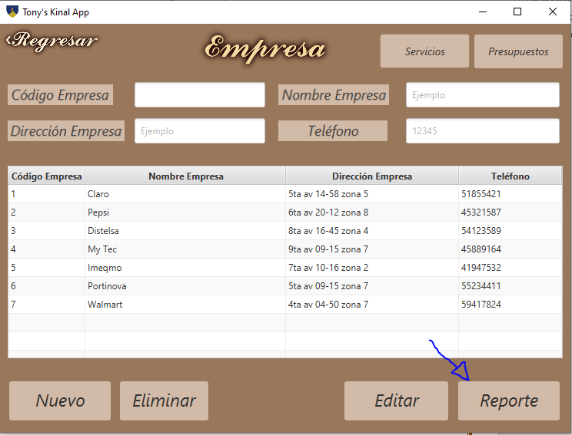

Al darle en el botón de reporte, se genera este documento, en la cual podemos guardar en pdf.

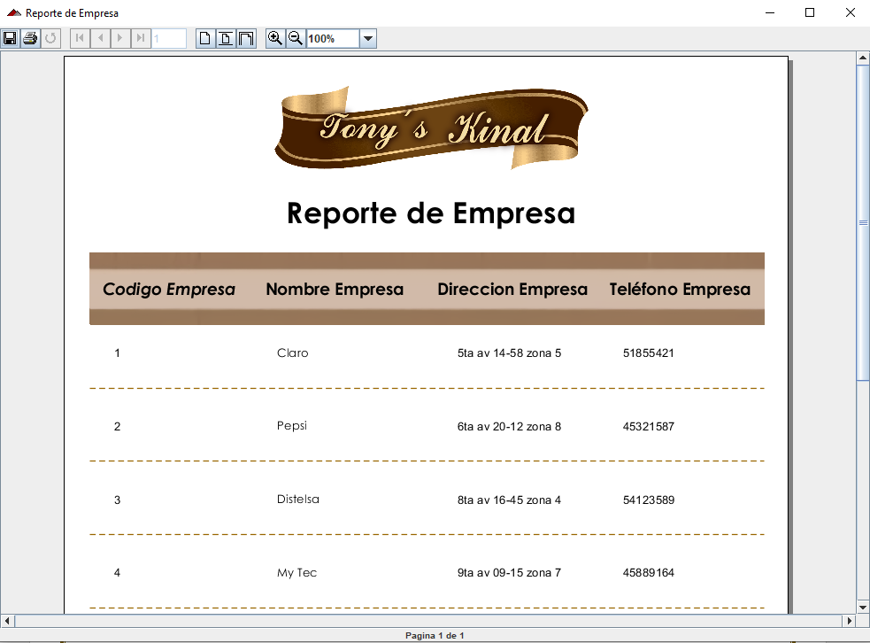

14

Al darle clic en ese botón, podemos guardarlo en pdf.

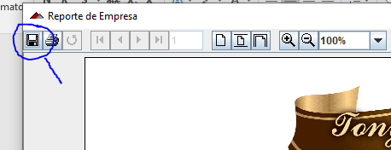

**Reporte de Presupuestos**

El reporte de presupuesto es un reporte de una empresa, que muestra el presupuesto, el servicio de dicha empresa, los datos que se muestran son la “Fecha Solicitud” y la “Cantidad Presupuesto” de la entidad “Presupuestos”, y los datos que se muestran de la entidad “Servicios” son “Fecha Servicio”, “Hora Servicio”, “Lugar Servicio” y “Teléfono Contacto”.

El reporte se levanta desde la entidad de “Presupuestos”, para que se abra es necesario que seleccione un registro, ya que dicho registro trae el código de la empresa, y con ese código se abre el reporte de esa empresa en específico.

Al momento de no tener seleccionado un registro y genera un reporte, muestra lo siguiente

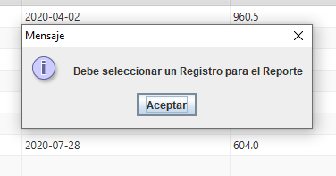

Esto es por que no tiene un registro seleccionado , y al momento de seleccionar un registro y generar el reporte, muestra el reporte que puede guardarlo en pdf como el anterior.

**Reporte de Servicios**

El reporte de Servicios es un reporte de un servicio, en la cual muestra la cantidad de platos que se van a servir, el plato que se servirá, el tipo de plato que se servirá, los productos que llevan los platos y los datos del servicio.

El reporte se genera desde la entidad de “Servicios” ya que para el reporte se necesita del código del servicio para generar el reporte, en este reporte es necesario también seleccionar un registro para poder crear el reporte. Si no lo selecciona, le mostrará el mismo mensaje que al reporte de presupuesto. Que deberá seleccionar un registro para poder generarlo.

**Solución de Errores**

En la aplicación pueden ocurrir este error que puede servir para solucionar a los demás errores

Al momento de ingresar datos puede que no guarde nada y puede ser por lo siguiente:

**Dejo un cuadro de texto vacío**

Uno de los errores más comunes es que haya dejado un cuadro de texto vacío, y en todas las entidades no debe de dejar ningún cuadro de texto vacío, la solución es revisar si tiene algún cuadro de texto vacío, si tiene alguno vacío, ingrese un dato he intente ingresarlo de nuevo, la única entidad en la cual puede dejar un cuadro de texto vacío es el de la entidad de “Empleados” en el cuadro de texto de “Grado Cocinero”.

**Dato Incorrecto en el cuadro de Texto**

Otro error muy común es al momento de escribir el dato, puede tenga todos los cuadros de textos con un dato, pero puede ser que el dato que haya puesto sea incorrecto con el tipo de dato.

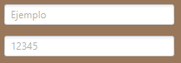

En los cuadros de texto hay ejemplos de cómo deben de ir los datos o en el manual puede ir a la sección de las entidades y ver los tipos de datos que se necesitan para cada cuadro de texto.

15